2021-09-28
Vi på Skogåsen

www.skogasen.se

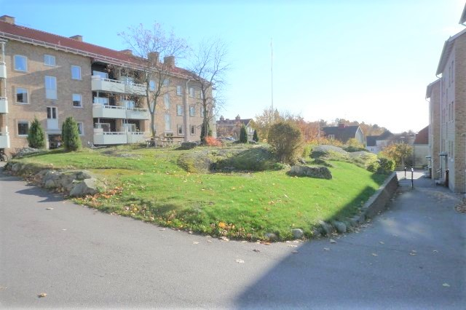
Ekonomin. Fortfarande är god med tillfredställande kassaflöde. Vårt lån har nu satts om till en mycket förmånlig ränta samtidigt som vi halverat det.
Målning. Den målerifirma vi accepterat en offert ifrån har meddelat att de inte kan genomföra yttre målning av våra fönster. Vi söker därför ny målerifirma, men sannolikt kommer målningen inte att påbörjas förrän i vår. Möjligen kan målning av ett fåtal fönster som har ett akut behov av renovering hanteras under hösten. Kom ihåg att du själv som medlem har ansvar för målning mellan fönstren och på insidan, men om du inte kan göra den målningen själv kan tjänsten köpas av målerifirman. Vi återkommer om detta längre fram.
Stamspolning. Vi tar just nu in offerter, genomförs under hösten.
Vindsförråd. I husen 4ABC och 4DEF finns lediga vindsförråd att hyra till en kostnad av 200-250 kr/mån beroende på storlek. I samtliga huskroppar kommer vi dock att behålla ett förråd som ”Tillfälligt låneförråd” för medlemmar som behöver lagerutrymme ex vid renovering av lägenheten under begränsad tid. Om du är intresserad att hyra ett förråd - kontakta styrelsen.
Gårdsdagen. Genomfördes den 23 maj med många som gjorde en fin insats - tack!
Laddstolparna. Fyra laddstolpar finns för uthyrning om du köper en elbil eller hybrid. Tills vidare används dessa platser som vanliga p-platser.
Gymmet. Vid gårdsdagen städades lokalen och ett antal maskiner plockades bort. Om du äger någon av de bortplockade och vill ha kvar den, så meddela styrelsen senast den 1 november. De som blir kvar kommer att slängas efter det datumet.
Angående sopsorteringen: Gott betyg - sorteringen har succesivt blivit bättre och bättre! Vi påminner om att det är viktigt att lägga soporna i rättcontainer. Glas av något slag får inte slängas alls i våra containers inne eller ute, det måste du själv ta med till återvinningsplats.
Ibland slängs stora kartonger i sorteringen i hobbyrummet, sådana får du själv ta till återvinningscentralen.
Meddelandetavlan. Som du väl vet finns en tavla bredvid tvättstugan i 4ABC-huset. Här kan du skriva om lampor inte fungerar, brandvarnare som ”tjuter”, dörrar inte slår igen ordentligt o liknande. Tholins gör ”rondering” en gång per vecka och åtgärdar så snart de kan. Det är viktigt att du undertecknar med namn och trappuppgång, så att vi vet vem vi/Tholins ska vända sig till om ytterligare information behövs. Har du klagomål eller ändringsförslag, skriv inte på tavlan utan vänd dig direkt till styrelsen.
Gästrummet. Vi vill påminna om att du kan hyra vårt gästrum. Bokning och instruktioner – se https://skogasen.se/aktiviteter.html på hemsidan.

Tider. Följande tider är tillåtna för renoveringsarbete: Måndag-fredag kl 07.00-21.00, lördag-söndag kl 10.00-16.00. Tänk också på att ljudet i lägenheterna ska dämpas mellan 23.00 och 07.00, det innefattar även balkongerna och gården.

Hemsidan. Du vet väl om att på hemsidan finns årsredovisningar, gamla nr av Vi på skogåsen, bokning av gästrummet mm – gå gärna in och titta om du inte gjort det tidigare: www.skogasen.se
Nästa styrelsemöte. Om du vill att styrelsen ska behandla någon speciell fråga lägg en lapp i brevlådan i föreningsrummet alternativt skicka ett mail till någon i styrelsen. Nästa styrelsemöte är bestämt till den 16 november, då bl a budgetförslaget för 2022 behandlas.
Hälsningar Styrelsen för Brf Skogåsen

